Buku Panduan PMB
Universitas Mpu Tantular



Untuk Admin PMB
Tata Cara masuk menu admin di web PMB Universitas Mpu Tantular
- Ketik di halaman web browser (Mozilla/Google Chrome/Opera/dan lain-lain) Anda dengan alamat mputantularuniversity.ac.id/pmb/adminumt
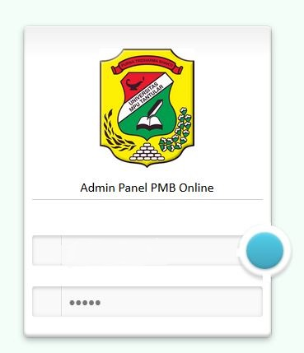
- Masukkan Username dan Passwordnya. Maka akan muncul halaman depan admin pmb.
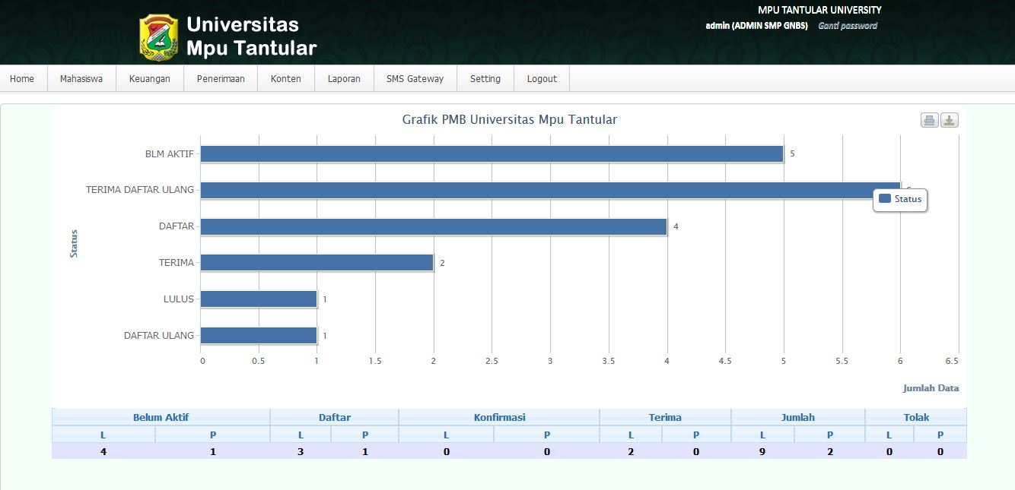
- Ikon-ikon yang sering keluar :
= Aktivasi | = Status Tolak
= Reset Password | 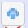= Print Data
 = Edit Data
- Pertama-tama jika ada mahasiswa yang ingin di aktivasi setelah melakukan pendaftaran, maka supaya di pandu untuk mengecek email mahasiswa tersebut terlebih dahulu atau sms, jika tidak ada maka carilah nama mahasiswa tersebut. Highlight tab “mahasiswa” lalu pilih “mahasiswa baru”.
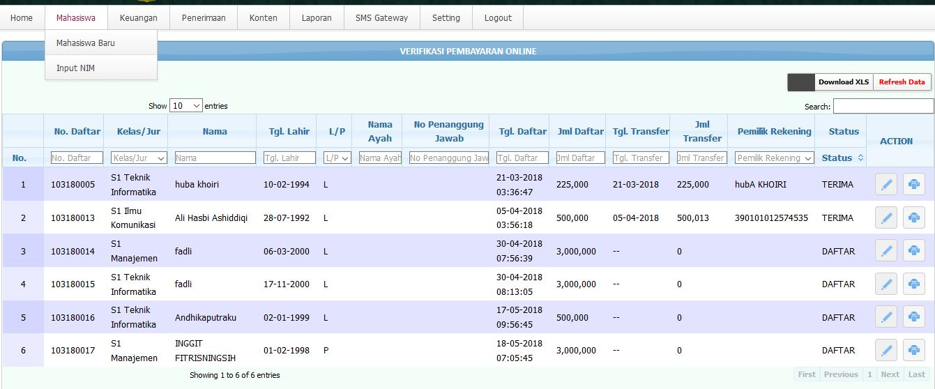
- Cari nama Mahasiswa yang akan di aktivasi, untuk cara yang lebih cepat masukkan namanya di kotak kemudian tekan enter, lalu aktifkan dengan cara mengklik tanda checklist.
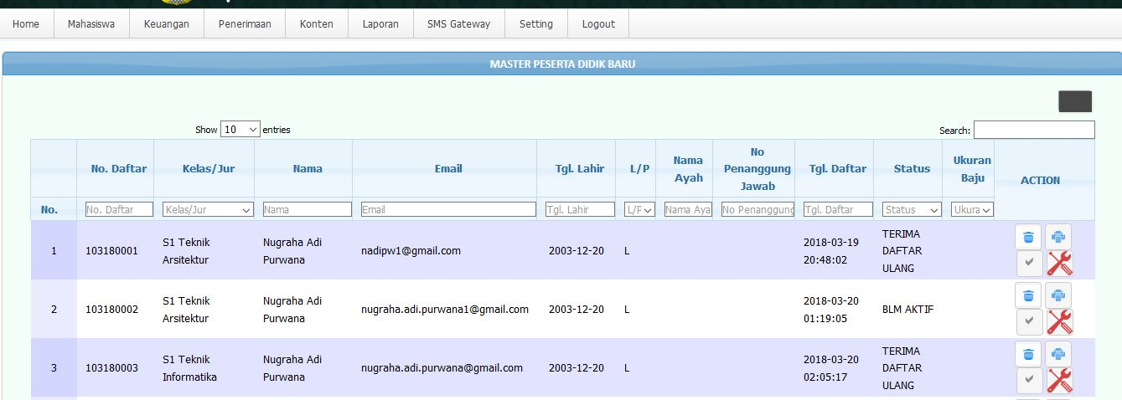
- Setelah mahasiswa mentransfer uang pendaftaran, cek dana tersebut di tab keuangan lalu pilihlah verifikasi pendaftaran.
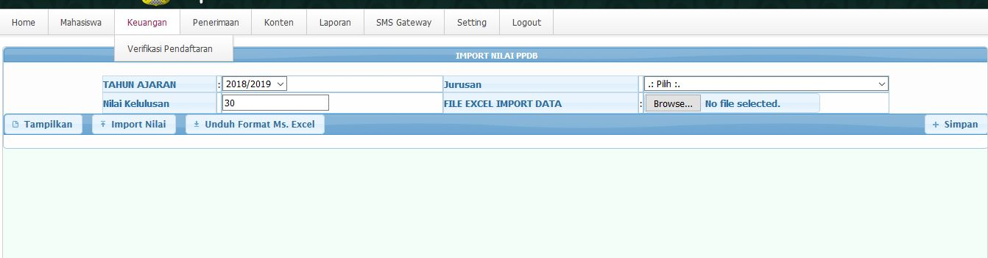

- Carilah nama mahasiswa yang sudah transfer uangnya lalu klik tanda pinsil.
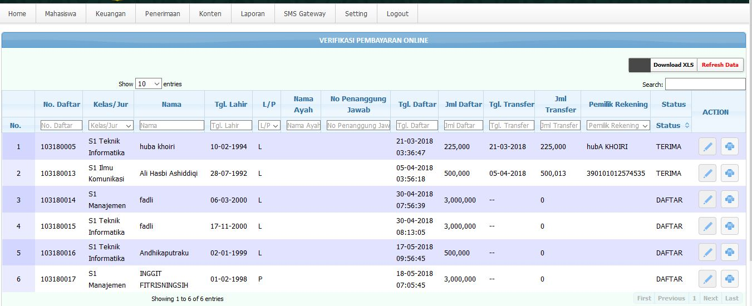
- Maka akan muncul kotak baru, lihat bagian status terus lalu klik.
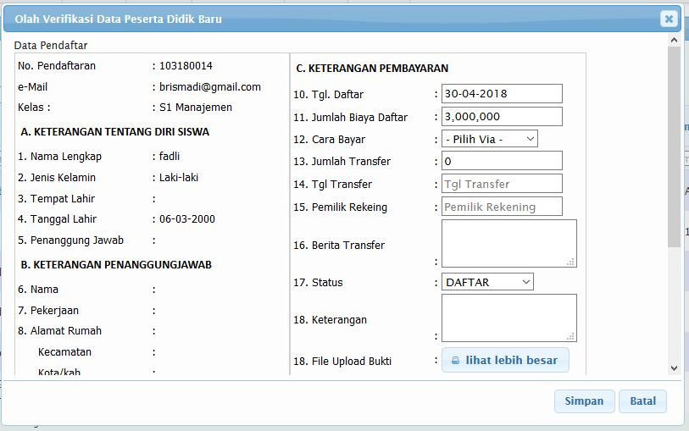
- Pilihlah pilihan “TERIMA”. Dan Anda bisa mengupload bukti transfer di bagian bawah.
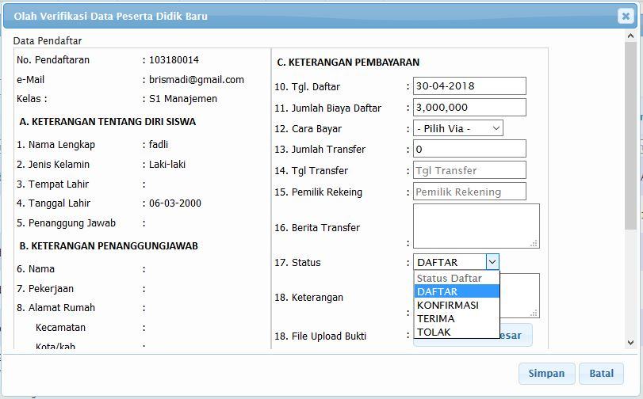
- Setelah mahasiswa selesai melaksanakan ujian online, maka admin berhak meluluskan atau tidak mahasiswa tersebut. Klik tab penerimaan lalu pilih tahun ajaran dan jurusan.
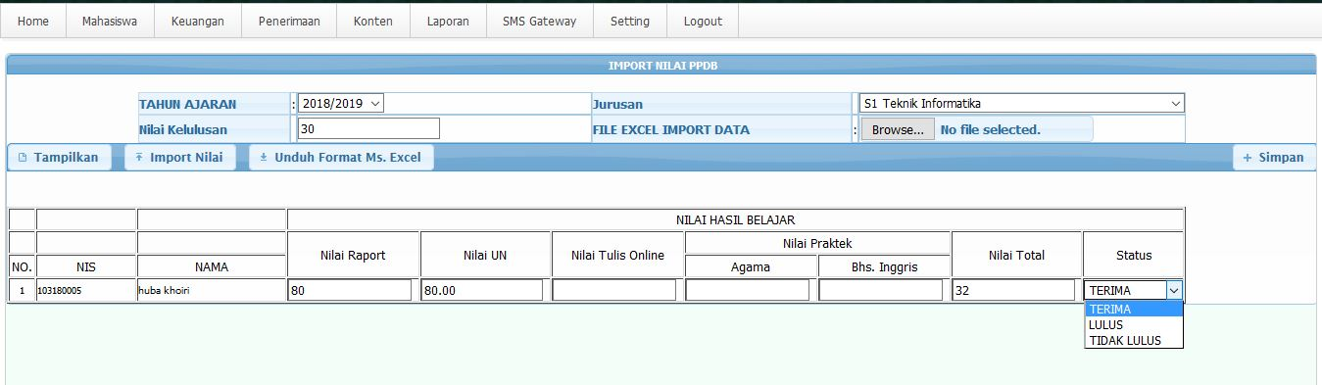
- Setelah itu mahasiswa di terima dan harus membereskan administrasi yang belum lengkap.
- Untuk mencetak laporan mulai dari pendaftaran dan pembayaran.
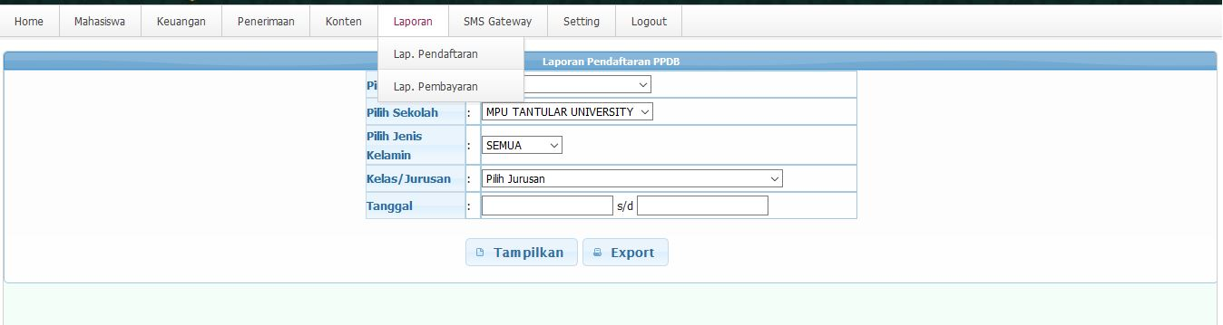
- Dan bisa di export dan di cetak dalam bentuk .xls
- Untuk merubah informasi di halaman mahasiswa baru tentang penerimaan. Highlight konten dan klik info.
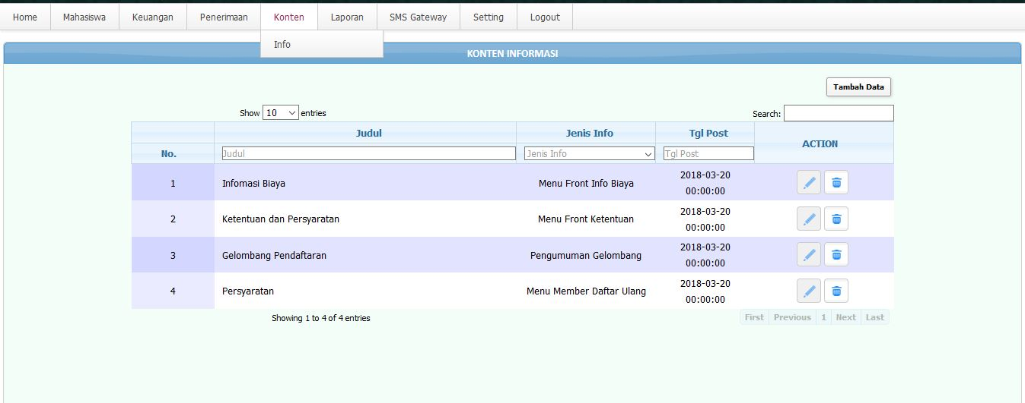
- Lalu klin pensil untuk merubah data atau klik tambah data untuk menambahkan informasi tambahan lainnya.

- Untuk setting biaya kuliah Anda bisa highlight tab setting kemudian klik biaya kuliah.
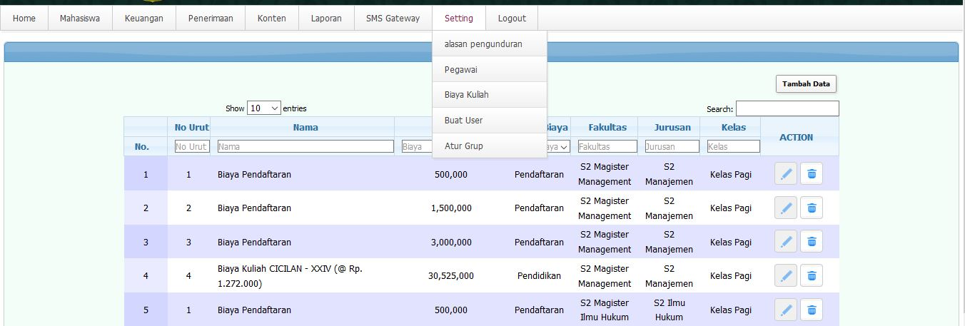
- Anda bisa mengedit isinya dengan cara klik tanda pensil dan menambah data dengan klik tambah data.
- Jika ada pertanyaan silahkan hubungi tim IT.

